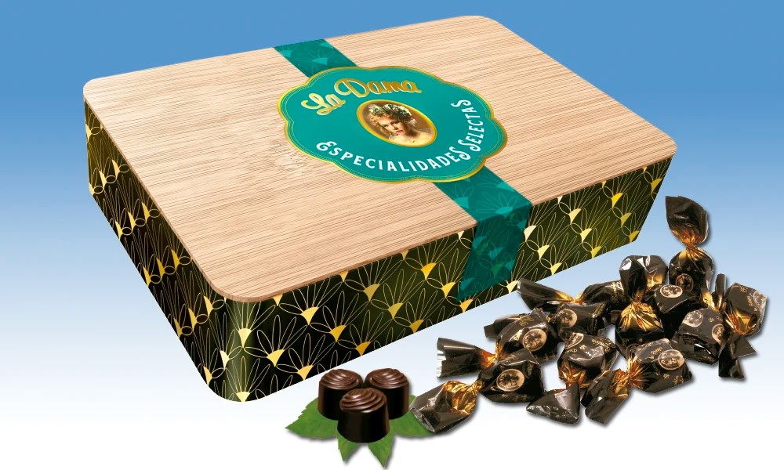

Lata Vintage Bambú con bombones trufados.
Exquisitos bombones trufados bañados con chocolate negro, presentados en una elegante lata metálica vintage con tapa de bambú.
Detalles
Medidas: 235x155x55 mm
Peso: 300 grs.
Precio de venta: €

